*Основи здоров’я 5клас*

***Тема:******ТРИКУТНИК ВОГНЮ***

**Мета:**Ознайомити учнів з умовами виникнення процесу горіння і з принципами запобігання та гасіння пожеж, розвивати в учнів логічне мислення, виховувати бережливе ставлення до свого здоров’я.

**Обладнання і матеріали**

* Зображення вогнища, хмаринки , трикутника.
* Обладнання для демонстрації досліду (склянка, пісок, недогарок свічки, сірники);
* Зразки горючих, важкогорючих і негорючих речовин і матеріалів (папір, вата, дерево, цегла, вода, пісок, скло, гумова та пластикова іграшки ).

**Тип уроку**: комбінований

**Хід уроку.**

**І. Актуалізація опорних знань.**

(мозковий штурм)

* Що таке пожежа?
* Чому виникають пожежі?
* Як уникнути пожежі?

**ІІ. Мотивація навчальної діяльності.**

Повідомлення теми та завдань уроку.

**ІІІ. Сприймання та усвідомлення нового матеріалу.**

* 1. Вступ. Сьогодні ми починаємо вивчати розділ «Безпечне довкілля: пожежна безпека». Тому розміщуємо на нашій галявині вогнище та хмаринка. 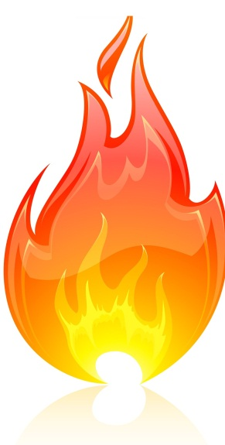

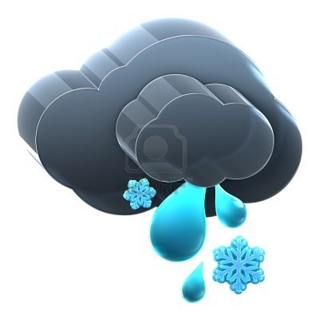

* Учитель показує вирізаний з паперу трикутник і запитує, як називається ця геометрична фігура (міжпредметні зв’язки).
* Для з’ясування трьох умов виникнення горіння пропонуються схеми: «Що? Де? Коли?»:

1. Що необхідно, що почалось горіння? Горючі речовини або матеріали (дерево, папір).
2. Де може відбутися горіння? Там, де є кисень.
3. Коли це може трапитись? Коли є джерело запалювання (іскра, відкритий вогонь, висока температура).

*Висновок. Отже, існує три умови виникнення горіння: горюча речовина, кисень ті джерело запалювання. Ці складові утворюють «Трикутник вогню».*

2. Демонстрація досліду

* Насипте у склянку пісок, встроміть у нього недогарок свічки і запаліть.

Потім накрийте склянку блюдцем. Вогонь невдовзі згасне через нестачу кисню.

* Обговорення запитання з рубрики «Перевір себе»

3. Робота в групах.

Учням роздаються завдання: вибрати горючі та негорючі речовини.

**Завдання №1.**

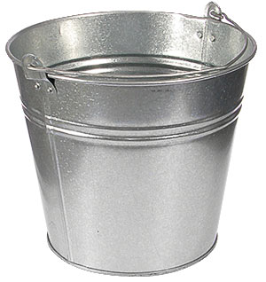

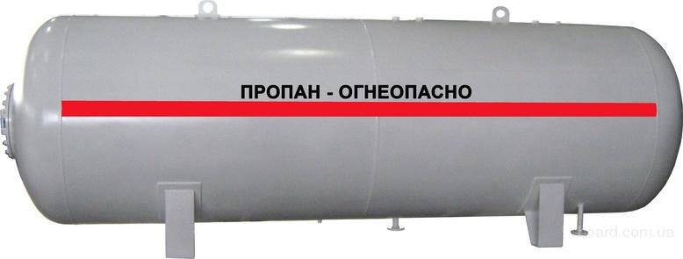

Завдання №2.

________________________________________________________

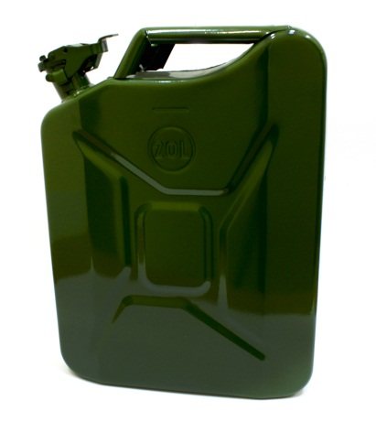

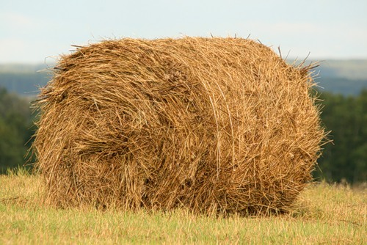



__

Завдання №3.

_______________________________________________________________



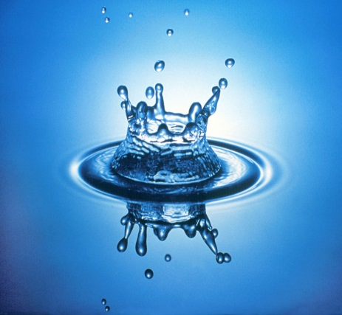

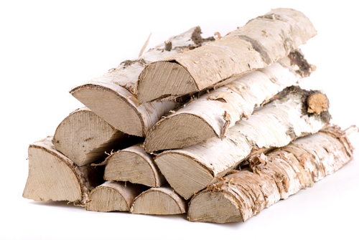

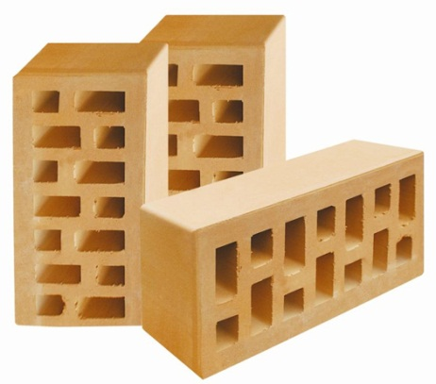

Завдання №4.

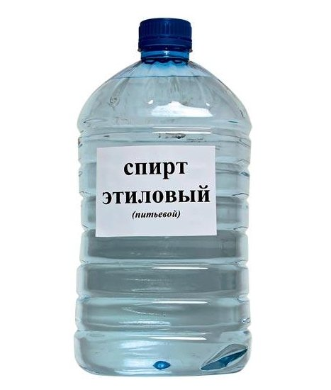________________________________________________________________

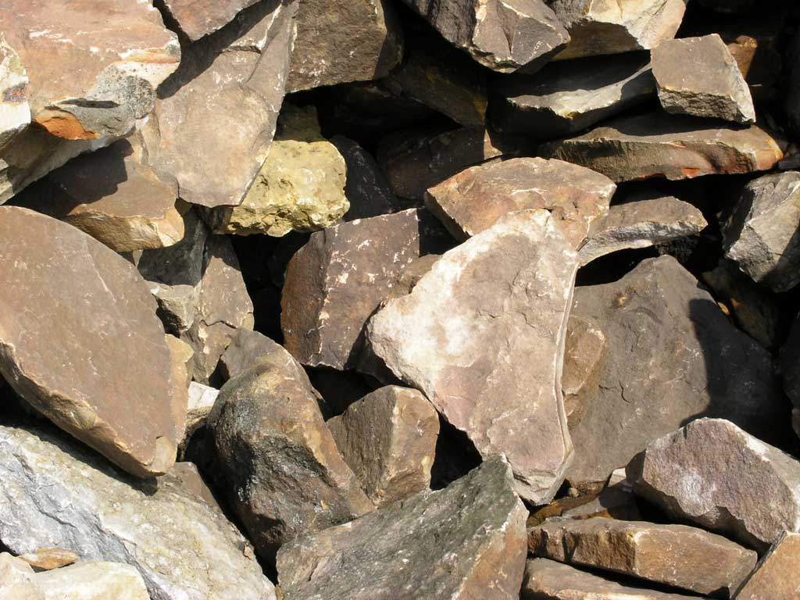





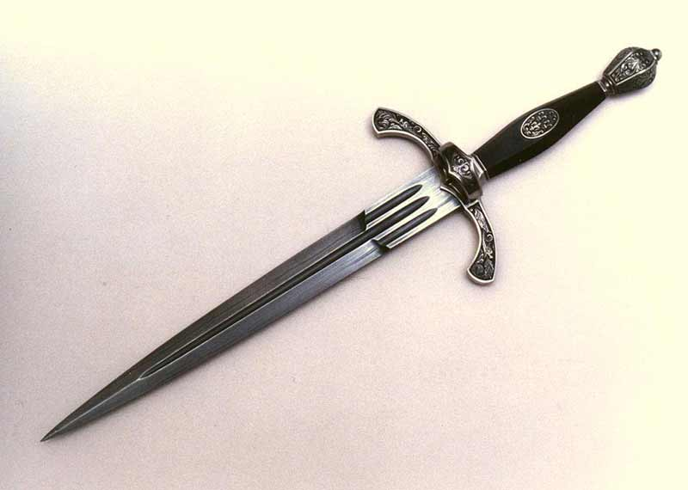

___Завдання№5____________________________________________________

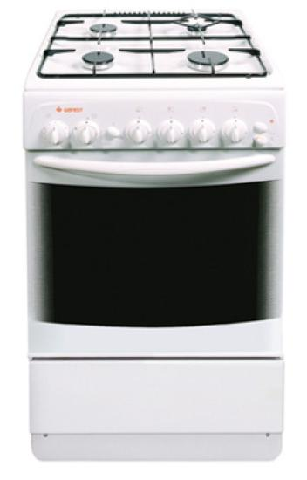



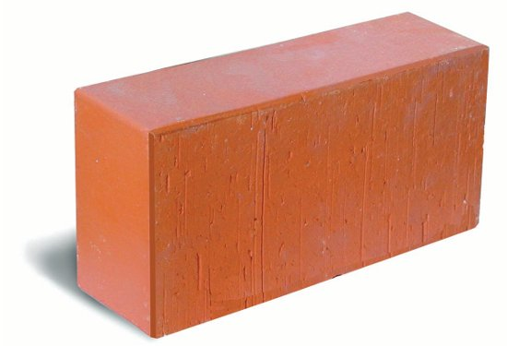

**4. Руханка .**

Учасники стають у коло й повторяють рухи за вчителем.

На галявині вогнище,

Полум’я стелиться низько-низько (присідають),

Далі вогнище розгоряється (піднімаються)

І полум’я коливається (показують руками).

Ми взяли водичку прямо із кринички (нахиляються).

Полили, загребли (імітація руками)

І з галявини пішли (крокують).

**ІV. Систематизація та узагальнення знань.**

1. Обговорення: «Причини виникнення пожеж» .

* Робота в парах. Дайте відповіді на запитання рубрики «Обговоріть»
* Знайдіть відповідні порушення правил пожежної безпеки у будинку, зображеному в підручнику на мал. 28, поясніть можливі наслідки.
* Знайдіть на малюнку єдину істоту, яка не порушує правил пожежної безпеки.

2. Назвати три найпоширеніші причини виникнення пожеж (паління, неправильне користування електричними та газовими приладами, необережне поводження з відкритим вогнем).

**V. Підсумок уроку.**

**VІ. Домашнє завдання:**

Підручник, § 7. Зошит-практикум, завдання 1 (с.18).